Հավելված N14

ՀՀ բնապահպանության նախարարի
5 օգոստոսի 2014թ. 220-Ն հրամանի

Ա Ն Ձ Ն Ա Գ Ի Ր
<<ՓԱՅՏԱՍԱՐ>> ՔԱՐԱՆՁԱՎՆԵՐԻ ՀԱՄԱԼԻՐ>> ԲՆՈՒԹՅԱՆ ՀՈՒՇԱՐՁԱՆԻ
- Դասակարգումը`
Տիպ` երկրաբանական, Ենթատիպ` արտածին
- Տեղադիրքը և աշխարհագրական կոորդինատները
Գտնվում է ՀՀ Տավուշի մարզի Կոթի գյուղից 4 կմ դեպի հարավ` <<Հայանտառ>> ՊՈԱԿ-ի Նոյեմբերյանի անտառտնտեսության Դովեղի անտառպետության թիվ 35 քառակուսու թիվ 16 հատվածում` ծովի մակերևույթից 1180մ բարձրության և հյուսիսային կողմնադրության միջին 25 թեքության լանջերի վրա: Կոորդինատներ՝ X- 509013,34; Y-4553509,90*:

Սահմանային կետ | Կոորդինատներ*
Ա | X | 509011,92
Ա | Y | 4553493,56
Բ | X | 508910,02
Բ | Y | 4553599,30
Գ | X | 509004,23
Գ | Y | 4553674,28
Դ | X | 509164,76
Դ | Y | 4553644,48
Ե | X | 509141,69
Ե | Y | 4553535,86
*Կոորդինատային համակարգը՝ Pulkovo 1942, մետրական ցանցով

- Նկարագրությունը, չափագրությունը և վիճակը
Փայտասար հյուսիսային լանջերին տեղակայված քարանձավների համալիր է, որն առաջացել է պալեոգենի կրաքարերում՝ ստորգետնյա ջրերի գործունեության արդյունքում: Քարանձավը գտնվում է Փայտասար լեռնագագաթից/ ԾՄԲ 1179 մ/, որով անցնում է Ադրբեջանի հանրապետության հետ պետական սահմանը, մոտ 30 մ. ներքև:
Քարանձավների համալիրի հակամարտության անմիջական շփման գծում գտնվելու հանգամանքով, ներկայացվում է համայնքի բնակիչների ներկայացրած նկարագրությունը:
Քարանձավի մուտքը մոտ. 2մ. տրամագծով, որը աստիճանաբար լայնանում է: Մոտավորապես 50 մետրից քարայրի աջ կողմից 10-15մ. խորության կիրճ է, իսկ ձախ կողմից՝ 30-35 մ. երկարության նեղ անցուղի: Քարանձավում առկա են 7-8 մ. երկարության ճյուղավորումներ: Հուշարձանը շրջափակված է կաղնու և բոխու անտառով:
- Սահմանների և պահպանման գոտու նկարագրությունը, մակերեսը, քարտեզ-հատակագիծը
- Ըստ Հավելվածում ներկայացված սխեմատիկ քարտեզի` տարածքի արևմտյան Ա հանգուցակետը Փայտասար լեռնագագաթն է, որտեղից սահմանագիծը (144,8մ) հյուսիս-արևմտյան ուղղությամբ պետական սահմանով միանում է Բ կետին, այնուհետև հյուսիս-արևելյան ուղղությամբ անցնում է 121,6մ ու միանում Գ կետին: Գ կետից սահմանագիծը դեպի արևելք անցնում է 162,8մ ու միանում Դ կետին, որից հետո թեքվելով դեպի հարավ (112,9մ)՝ միանում է Ե կետին, որից հետո էլ հարավ-արևմտյան ուղղությամբ պետական սահմանով անցնում է 138,4մ ու միանում Ա հանգուցակետին:
- Պահպանման գոտու ընդհանուր մակերեսը կազմում է 3,0 հա, ծովի մակերևույթից բարձրությունը՝ 1100-1179մ: Պահպանման գոտու սահմանագծի ընդհանուր երկարությունը 680,5մ է, հյուսիսից հարավ ձգվածությունը՝ 185մ, արևելքից արևմուտք ձգվածությունը՝ 250մ: Պահպանման գոտին ընդգրկում է <<Հայանտառ>> ՊՈԱԿ-ի <<Նոյեմբերյանի անտառտնտեսություն>> մասնաճյուղի Դովեղի անտառպետության թիվ 35 քառակուսու 16-րդ հատվածը:
- Տվյալներ սեփականատիրոջ և հողօգտագործողի մասին
Պետական անտառային հողեր, <<Հայանտառ>> ՊՈԱԿ-ի Նոյեմբերյանի անտառտնտեսության հողային հաշվեկշռում, որպես հատուկ՝ ռազմական նշանակության անտառներ:
- Պահպանության և օգտագործման ռեժիմի առանձնահատկությունները
Տարածքի պահպանությունն ու օգտագործումը իրականացվում է <<Սահմանային և ռազմական նշանակության անտառների ու անտառային հողերի օգտագործման կարգը սահմանելու մասին>> ՀՀ կառավարության 14.08.2008թ.N 907-Ն որոշման համաձայն:

- Տվյալներ սեփականատիրոջ և հողօգտագործողի մասին
<<Հայանտառ>> ՊՈԱԿ-ի Նոյեմբերյանի անտառտնտեսություն:

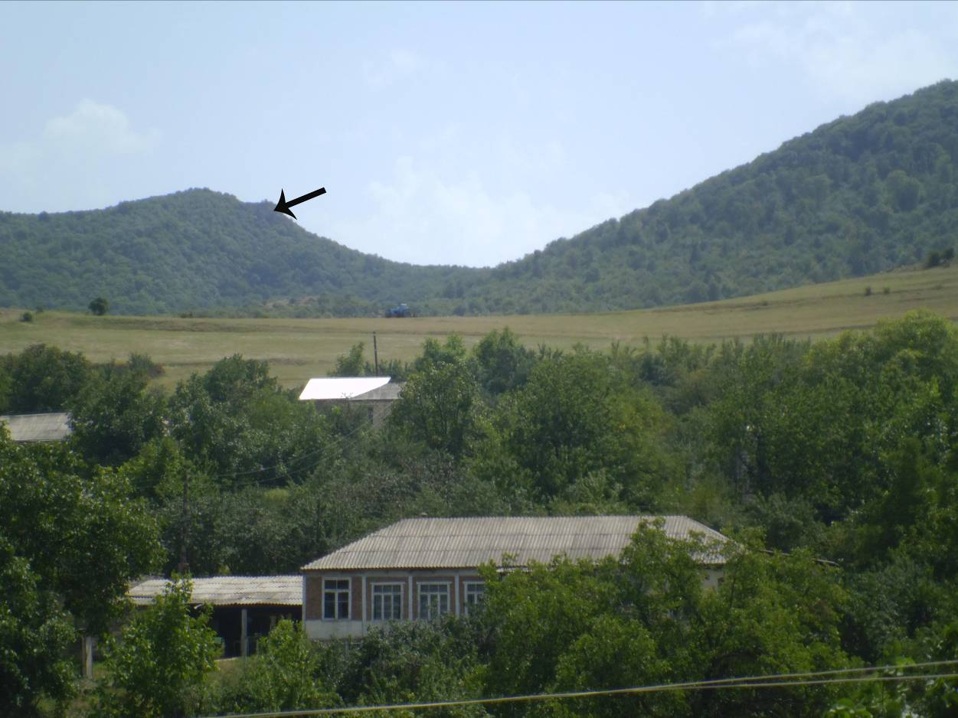
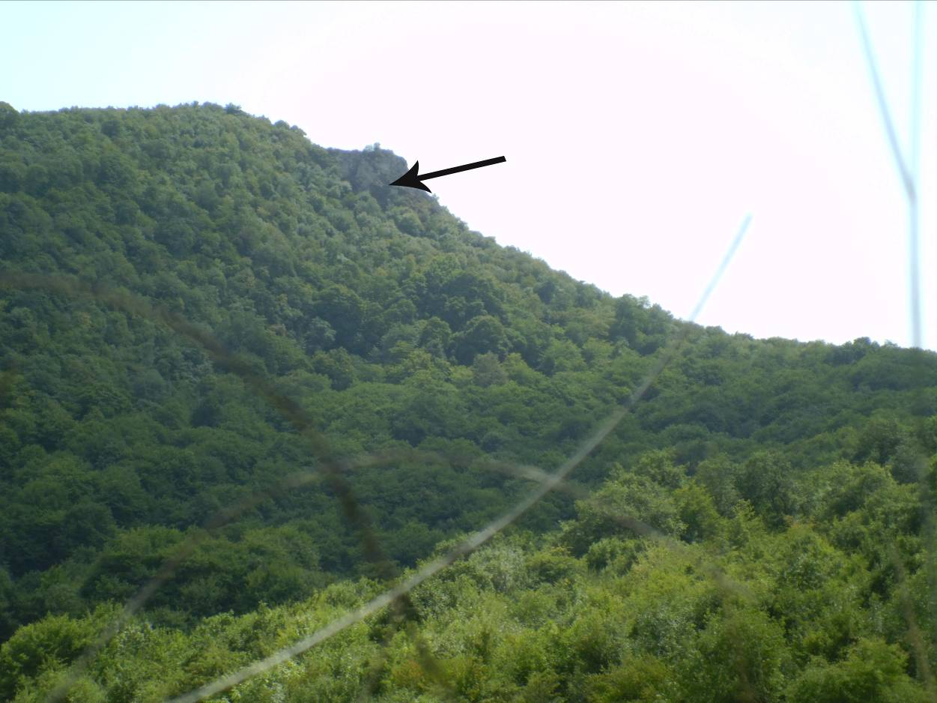
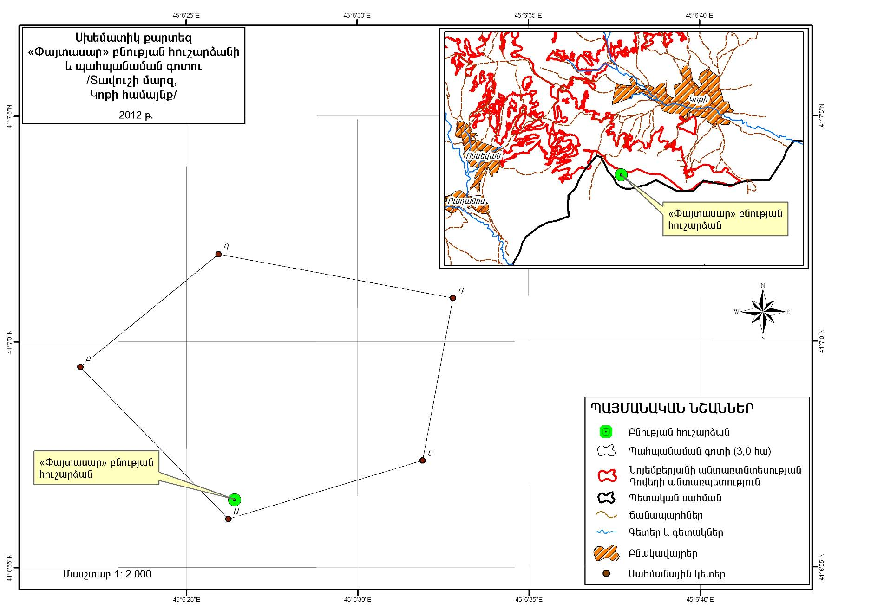
Հավելված
<<Փայտասար>> բնության
հուշարձանի անձնագրի

